Образовательный проект
«Скоро, скоро Новый год!»
Продолжительность проекта: Краткосрочный.
(с 21.12.2021 по 27.12.2021г.)

I младшая группа «Жемчужинка»

Подготовили воспитатели:
Шемухина Инга Игоревна,
Суханова Марина Николаевна.
Музыкальный руководитель:
Кораблёва Валентина Витальевна.

2021 г.

Вид проекта: познавательно – творческий.
Участники проекта: дети первой младшей группы «Жемчужинка», воспитатели, музыкальный руководитель, родители.
Актуальность: всем известно, что Новый год – один из самых удивительных, долгожданных и запоминающих праздников. Предновогодняя суета, украшение дома, подарки под ёлкой, весёлый праздник – всё это не сравнится не с одним праздником. Именно в Новый год случаются чудеса. Но дети первой младшей группы ещё малы, и не знают, что это за праздник Новый год, кто приходит на праздник, кто дарит подарки, и как готовятся к Новому году.
Цель: формирование познавательного интереса у детей к народному празднику Новый год.
Задачи:
Образовательные:
- Познакомить детей с народным праздником Новый год и его традициями.
- Познакомить с героями праздника - Дедом Морозом и Снегурочкой.
Развивающие:
- Способствовать развитию воображения, внимания, памяти и речи детей.
- Развивать художественный вкус, умение делать совместно с воспитателем поделки.
Воспитательные:
- Создавать позитивный настрой в преддверии новогоднего праздника.
- Воспитывать дружеские взаимоотношения.
- Воспитывать аккуратность.
Ожидаемые результаты:
- Формирование у детей интереса к новогоднему празднику.
- В процессе бесед, рассматривании иллюстраций, чтении стихов и просмотра мультфильмов – расширить представления детей о празднике Новый год.
- Раскрыть возможности и творческие способности через разнообразные виды деятельности.
- Вовлечение родителей в совместную с детьми познавательную - творческую деятельность.
Предварительная работа:
- Украшение группы.
- Организация предметно-развивающей среды.
- Подбор иллюстраций, сюжетных картинок и картин по теме «Новый год», а также соответствующей литературы для чтения, дидактических игр.
Продукт проектной деятельности:
-изготовление открыток «Снеговики на Новогодней ёлке»;
-лепка «Волшебная рукавичка»;
- интегрированное занятие по рисованию в младшей группе «Украшение для ѐлочки»
Этапы проекта:
1 этап подготовительный:
-составление паспорта проекта;
-подбор детской художественной литературы для чтения.
-изучение методической литературы по теме проекта;
-подбор наглядного материала по теме;
2 этап выполнение проекта:
- Беседа с детьми «Что такое Новый год», семейные традиции.
-чтение художественной литературы.
-проведение сюжетных, дидактических, подвижных игр;
-рисование;
-лепка;
-изготовление открыток;
-рассматривание картин, иллюстраций.
3 заключительный этап проекта:
- Подведение итогов недели.
-Оформление группы к Новому году.
-Проведение новогоднего утренника.
- Вручение новогодних подарков.

Схема реализации проекта:

1. Речевое развитие:
- Беседа с детьми ««Что такое Новый год», семейные традиции.
-Чтение художественной литературы: рассказов, сказок «Снегурочка», «Рукавичка».
-Отгадывание загадок о животных «заяц», «лиса», «белочка», «медведь».
-Разучивание стихов, песен к новому году «Дед Мороз принес нам елку»
-Рассматривание сюжетных картинок по теме «Зима», «Дед Мороз у новогодней елки», «Дед Мороз спешит на праздник»
- Просмотр мультфильма про Новый год: Маша и медведь «Раз, два, три, ёлочка гори».

2. Художественно – эстетическое развитие:
-изготовление открыток «Снеговики на Новогодней ёлке»;
-лепка «Волшебная рукавичка»;
- интегрированное занятие по рисованию в младшей группе «Украшение для ѐлочки»
3. Музыкальная деятельность:

-слушание и разучивание песен: «В лесу родилась ёлочка», «Дед Мороз», «Маленькой ёлочке»

-разучивание хороводов и танцев (по плану музыкального руководителя).

4. Игровая деятельность:
- Сюжетные игры: «Семья готовится к Новому году», «Магазин новогодних игрушек», «Дед Мороз в гостях у детей».
-Дидактические игры «Найди каждому снеговику ёлочку», «Укрась ёлочку», «Собери елку».
-Подвижные игры «Выпал беленький снежок», «Зайка беленький сидит», «Мороз – красный нос».
-Трудовые поручения: украсим ёлочку.

5. Работа с родителями:
-Ознакомление родителей с целями и задачами проекта.
-Совместная деятельность детей и родителей дома, участие в конкурсе поделок «Украшаем ёлку».
-Консультация для родителей «Что такое Новый год для детей».

Список использованной литературы
1. В. В. Гербова «Развитие речи в детском саду: Вторая группа раннего возраста (2– года).
2. Т. С. Комарова «Детское художественное творчество: Для работы с детьми 2– лет».
3. И. А. Лыкова. Изобразительная деятельность в детском саду во второй младшей группе детского сада. 4. От рождения до школы. Основная общеобразовательная программа дошкольного образования. Программа нового поколения. Веракса Н. Е., Комарова Т. С., Васильева М. А.

Приложение 1
Стихотворения, с которыми дети знакомились в ходе проекта.

- Кто в нарядной теплой шубе,
С длинной белой бородой,
В Новый год приходит в гости,
И румяный, и седой?
Он играет с нами, пляшет,
С ним и праздник веселей!
- Дед Мороз на елке нашей,
Самый главный из гостей!

***
Ой, Мороз, Красный нос,
Мы тебя не знаем.
И тебя, Дед Мороз,
Радостно встречаем.
Ой, Мороз, Красный нос,
Песню запеваем.
Ой, Мороз, Красный нос,
Бей сильней в ладошки,
А у нас веселей,
Затанцуют ножки.

***
К нам на елку - ой-ой-ой!
Дед Мороз идет живой.
Ну и дедушка Мороз!
Что за щеки!
Что за нос!..
Борода-то, борода!..
А на шапке-то звезда!
На носу-то крапины!
А глаза – то папины!

***

Кто пришел? Что принес?
Знаем мы - Дед Мороз
Дед седой, с бородой
Он наш гость дорогой
Он нам елку зажжет,
С нами песенку споет.

***
С мамой ёлку нарядили,
И фонарики включили.
Будет ёлочка моя,
Самая красивая!

***
Как блестит ее наряд,
Как фонарики горят,
Наша елка с Новым годом,
Поздравляет всех ребят.

***
Ёлочка, ёлочка
Яркие огни!
Бусами, бусами
Ёлочка звени!

***
Наша елка велика,
Наша елка высока.
Выше папы, выше мамы -
Достает до потолка.

***
Будем весело плясать,
Будем песни распевать,
Чтобы елка захотела,
В гости к нам прийти опять!

Приложение 2
Конспект НОД (аппликация) в первой младшей группе.
Тема: «Снеговики на Новогодней ёлке»

Цели: развитие мелкой и общей моторики.
Задачи:
- Закрепить знания о геометрической фигуре «круг».
- Продолжать учить детей определять цвет предмета и подбирать другие предметы такого же цвета.
- Формировать умение сравнивать предметы по величине.
- Совершенствовать навыки наклеивания.
- Развивать мышление, наблюдательность.
- Воспитывать аккуратность в работе с клеем.
Предварительная работа:
- знакомство с зимними явлениями природы;
- рассматривание изображений снеговика;
- лепка снежков и снеговиков на прогулке.
Оборудование:
Игрушка снеговик, ведерки 2 шт., комочки из ваты большие и маленькие, изображения снеговика. Вырезанные из бумаги детали снеговиков (круги двух размеров), картон голубого цвета, ёлочка, клей, кисточки, салфетки. Магнитная доска.
Ход занятия:
Приветствие
«Мы сначала будем хлопать (хлоп, хлоп, хлоп)
А затем, мы будем топать (топ, топ, топ)
А сейчас мы повернёмся,
И друг другу улыбнёмся!»
Воспитатель. Ребята, послушайте загадку и отгадайте, кто к нам сегодня придет в гости?
Загадка про снеговика
У меня морковка нос,
Вместо ручек - ветки.
Во дворе зимой меня
Дружно лепят детки.
Угадайте, кто же я?
Дети. Снеговик.
Раздается стук в дверь. Воспитатель вносит снеговика (игрушку).
Дети здороваются со снеговиком.
Воспитатель. К нам в гости пришел снеговик. Посмотрите, какой он красивый. А из чего делают снеговиков на улице?
Дети. Из снега.
Воспитатель: А снег какой?
Дети: Белый, пушистый, холодный
Воспитатель. Какой формы делают снежные комочки?
Дети. Круглой
Воспитатель. Ребята снеговик состоит из комков. Первый ком - самый большой. Затем сверху самый маленький - голова.
Воспитатель: Ребята, посмотрите сколько много нам принес снеговик снежных комочков (ведерко с ватными комками разных размеров). Давайте мы с вами рассортируем большие и маленькие комочки в ведерки.
Дидактическое упражнение «Большие и маленькие комочки»
Воспитатель. Перед вами два ведерка. В одно ведерко положите большие комочки, а в другое ведерко – маленькие комочки.
Дети. Раскладывают комочки.
Воспитатель. Молодцы, ребята! Вы справились с заданием. А давайте мы Снеговику сделаем друзей, чтобы ему не было скучно
Аппликация «Снеговик»
Перед работой ещё раз напомнить детям, как аккуратно пользоваться клеем. Вместе с детьми повторить порядок наклеивания деталей. Образец снеговика находится на магнитной доске перед детьми.
Дети выполняют работу.
Воспитатель: Молодцы, ребята! Вы все справились с работой. А теперь мы с вами поиграем и разомнем наши ручки и ножки.
Физ. минутка «Мы с тобой снежок слепили»
Один, два, три, четыре, пять, (Загибают пальчики.)
Мы с тобой снежок слепили (Дети «лепят».)
Круглый, крепкий, очень гладкий (Показывают круг, сжимают ладони, гладят одной ладонью другую.)
И совсем-совсем не сладкий. (Грозят пальчиком.)
Раз — подбросим, (Подбрасывают.)
Два — поймаем, (Ловят.)
Три — уроним (Роняют.)
И... сломаем. (Топают.)
Выставка работ.
Итог. Снеговик рассматривает работы детей, благодарит их за то, что у него стало много друзей.
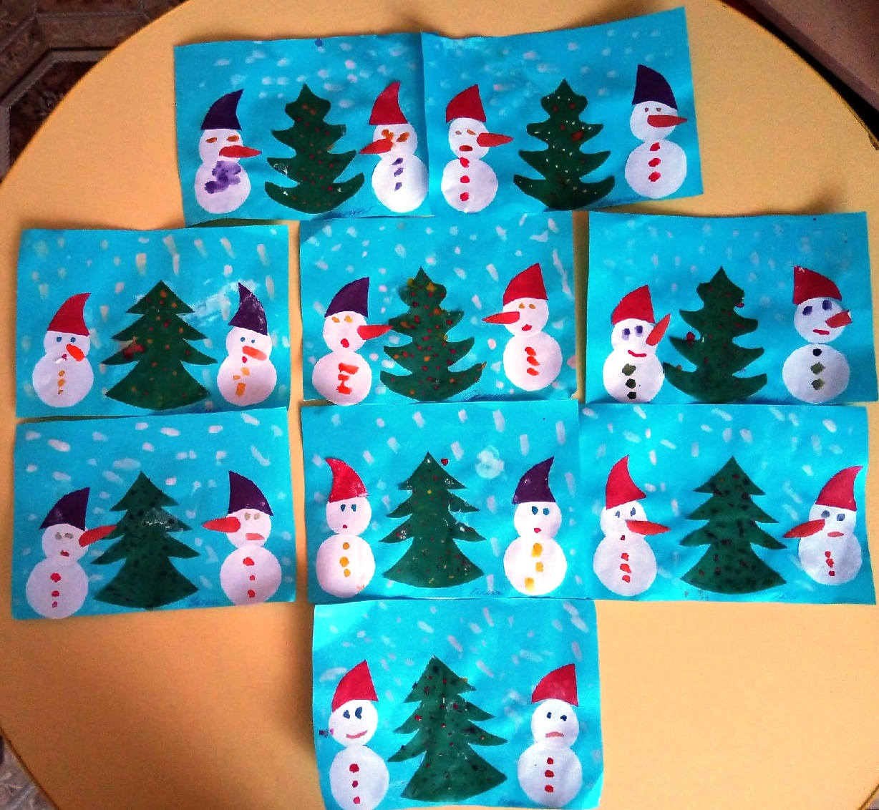

Приложение 3

Конспект НОД по лепке «Волшебная рукавичка»

Первая младшая группа
Цель занятия: Формирование положительного отношения и интереса к лепке, побуждение желания участвовать в общем действии.
Задачи:
- Продолжать отрабатывать навыки работы с пластилином: отщипывать от большого куска, скатывать шарики, сплющивать шарики на горизонтальной поверхности для получения плоского изображения.
- Совершенствовать мелкую моторику рук.
- Развивать речь, побуждать детей к активному общению.
- Способствовать возникновению чувства радости от полученного результата.
- Воспитывать добрые чувства, положительные эмоции.
- Воспитывать самостоятельность в выполнении задания.
- Воспитывать аккуратность в выполнении своей творческой композиции.
Интеграция образовательных областей:
«Познание», «Коммуникация», «Художественное творчество», «Социализация»
Коммуникация: развивать речь, активизировать словарь, умение наблюдать и анализировать, учить делать выводы, выражать их в речи.
Познание: обогащать знание детей и развивать у них познавательный интерес к времени году «Зима» и «Зимних забавах».
Художественное творчество (лепка): развивать художественное творчество, эстетическое восприятие цвета, проявлять фантазию, воображение, закреплять умения в приемах раскатывания, прищипывания, оттягивания, сплющивания.
Социализация: приобщать к элементарным общепринятым нормам и правилам взаимоотношения со сверстниками.
Виды детской деятельности: игровая, коммуникативная, продуктивная.
Материалы и оборудование: ноутбук, музыка в записи, цветной пластилин, доски.

ХОД ЗАНЯТИЯ:
Воспитатель рассказывает детям, что пока она добиралась до садика ранним утром, увидала торопящегося снеговика с конвертом в руке. Снеговик торопился поскорее передать его Дедушке Морозу. Там были волшебные рукавички которые сделали ребята. Но оказалось, что конверт порвался, и все рукавички снеговик потерял по дороге. А давайте мы с вами сделаем свои волшебные рукавички и отправим Дедушке Морозу.
Положительные ответы детей.
Воспитатель:
- Перед тем, так начать давайте разомнём наши пальчики.
Пальчиковая гимнастика «Зимние забавы».
Что зимой мы любим делать?
В снежки играть, на лыжах бегать,
На коньках по льду кататься,
Вниз с горы на санках мчаться.
Поочередно соединяют большой палец с остальными.
Новогодние игрушки
Праздник приближается,
Елка наряжается.
Поднимают руки вверх «к макушке елки» и,
опуская вниз, разводят в стороны.
Мы развешали игрушки:
Бусы, шарики, хлопушки.
Поочередно соединяют большой палец с остальными.
А здесь фонарики висят,
Блеском радуют ребят.
Крутят ладошками в воздухе - «фонарики».
Воспитатель:
- Сначала предлагаю вам покатать между ладошками готовый шарик, чтобы он стал мягким и послушным от тепла ваших ладошек. А когда он станет послушным, то с ним будет намного легче работать.
- А теперь берем кусочек пластилина и отщипываем от него маленький кусочек. Воспитатель следит за тем, чтобы у всех детей получалось отщипнуть. Помогает, если кому-то нужно индивидуально.
- Затем скатывает его при помощи большого и указательного пальцев в аккуратный шарик. Если не получается, то скатываем шарик на доске для лепки указательным пальцем.
- готовый шарик прикладываем к «варежке» и сплющиваем шар на поверхности картонной заготовки до получения плоского диска.
- и таким образом, шарик за шариком, украшаем всю варежку.
Воспитатель:
- Молодцы, ребята! Теперь давайте сложим ваши работы на один общий стол и посмотрим, что у нас получилось.
Рефлексия занятия:
Воспитатель обсуждает с детьми, что делали на занятии; что получилось; что было самым интересным; в чем возникли затруднения, а что было легким и простым.

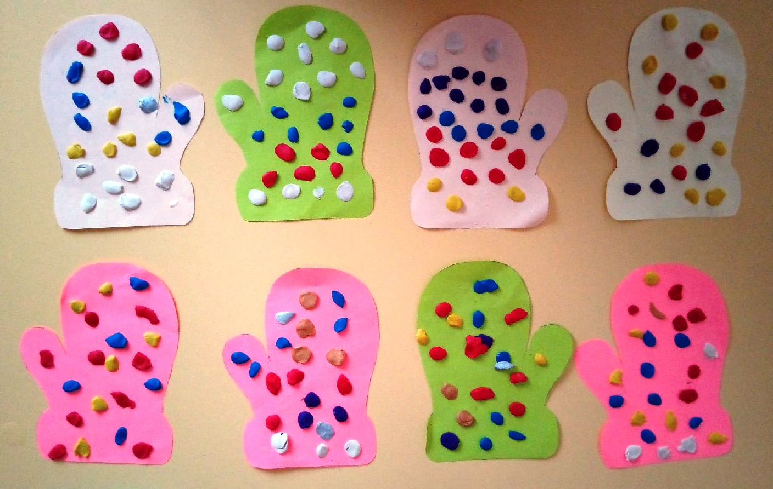

Приложение 4
Интегрированное занятие по рисованию в младшей группе
«Украшение для ѐлочки»
Цель: Учить детей различать характерные признаки предметов. Развивать тактильную память. Вызвать у детей радостное настроение, связанное с предстоящим новогодним праздником. Побуждать изображать округлые формы, учить приѐмам закрашивания, не выходя за контуры.
Ход занятия:
Воспитатель: Ребята, наш чудесный мешочек приготовил вам сюрприз (в мешке ветка ѐлки). Давайте попробуем угадать, что там лежит. Закройте глаза, почувствуйте своими пальчиками, что там лежит (дети трогают ѐлку с закрытыми глазами).
Ребята, кто догадался, что лежит в мешке?
Дети: ѐлка.
Воспитатель: молодцы, ребята, угадали – это веточка ѐлки. Дети, какого цвета ѐлочка? Дети: зелѐная.
Воспитатель: Послушайте, пожалуйста, загадку: «Зимой и летом одним цветом?» Что это?
Дети: ѐлочка
Воспитатель: А где растѐтѐлка? Дети: В лесу, на участке, на улице.
Воспитатель: Правильно, дети. Вместе с ѐлочкой приходит праздник. А кто знает, как называется праздник?
Дети: Новый год.
Воспитатель: К празднику мы украсим ѐлочку в детском саду. А чем украшают ѐлочку в новый год?
Дети: Игрушками, шариками, бусами, дождиком.
Воспитатель: А давайте с вами поиграем в игру.
Пальчиковая игра «Ёлка»
Мы повесили игрушки от пола до макушки. (Показывают фонарики снизу вверх)
Шарики цветные, (Показывают шарик)
Рыбки золотые, (руки вместе движение рыбкой)
На макушке петушки, (ладони вместе над головой)
Вдруг хлопушка – хлоп (хлопок перед собой)
Зазвенели все игрушки (машут кистями рук)
Ах, ах, ах! (руки к голове, покачивания головой)
(стук в дверь) Воспитатель: Дети, кто там стучится? Пойду, посмотрю (воспитатель вносит в группу игрушку зайца) Дети, посмотрите, кто к нам пришѐл.
Дети: Зайчик.
Воспитатель: Здравствуй, заинька. (Дети здороваются с зайчиком) Ребята, зайчик мне сказал, что он к нам пришѐл за помощью. Скоро Новый год, а у зверей в лесу нет игрушек для ѐлочки, а без них ѐлка не такая красивая. Поможем зайчику?
Дети: Да.
Воспитатель: Давайте нарисуем шарики для ѐлки и подарим их зайчику. Проходите, пожалуйста, за столы. Посмотрите, пожалуйста, что у вас на столах?
Дети: Шарики
Воспитатель: А какого они цвета?
Дети: Белые.
Воспитатель: А чтобы шарики стали красивыми, что нужно сделать?
Дети: раскрасить их.
Воспитатель: Посмотрите, как я раскрашу свой шарик (воспитатель показывает на мольберте как закрасить шарик, напоминая детям чтоб не выходили за контуры)
Дети выполняют задание. Затем «Зайчик» рассматривает рисунки и хвалит детей. Предлагает детям поиграть в игру «Зайка беленький сидит».
Игра проводится 1-2 раза
Воспитатель: Ребята, а теперь зайчику пора возвращаться в лес. Зайчик прощается с детьми и уходит.

Приложения 5
Консультация « Что такое Новый год»

Кто из нас не знает что такое новый год? Это праздник! Хороводы у ёлки, Дед Мороз, Снегурочка. Но дети иногда ведут себя на новогоднем празднике не так, как нам хотелось бы.
Дети двух-трех лет могут легко испугаться Деда Мороза, заплакать. Не следует сердиться на малыша. Он не в чем не виноват. Представьте себе что на вас будет надвигаться что то большое, высотой с шкаф и говорить что то вроде: Заморожу, заморожу! Конечно, такого ребенка надо успокоить, отвлечь, а может и выйти из зала на какое то время.
Но слез, и испорченного настроения можно избежать! В начале декабря начинайте готовить его к празднику. Прочитайте малышу сказки, стихи про Деда Мороза и Снегурочку. Побеседуйте с ним. Расскажите ребенку простыми словами о новом годе. В декабре, во многих крупных магазинах можно встретить Деда Мороза-аниматора, который всех поздравляет, играет с детьми и дарит подарки. Не упустите эту возможность! Покажите ребенку Деда Мороза! Расскажите, как он одет, что он делает. Совсем не обязательно читать ему стихотворение и вставать с ним в хоровод. Просто создайте у ребенка добрый, понятный образ Дедушки.
Дети после 3 лет уже готовят к празднику танцы, учат песни и, конечно, учат стихи. Всем родителям очень хочется услышать, как его ребенок читает стихотворение Дедушке Морозу. И вот наступает звездный час. Ребенок выходит. И. молчит. И как бы ему не подсказывали воспитатели, дети, он молчит. Родители расстроены и не понимают, как ребенок мог забыть, ведь дома он сё знал на зубок! Всему есть простое объяснение – ребенок не любит быть в центре внимания, новая обстановка, большое количество людей. В результате чего ребенок теряется и забывает свое стихотворение или роль в сценке. Не надо ругать ребенка! Скажите ему что в следующий раз у него все получится!
Чтобы такой ситуации не возникло, подготовьте ребенка заранее. Пусть он расскажет роль или стихотворение игрушкам, гостям, бабушке, дедушке и т. д. И если ребенок чувствительный, ранимый, может, стоит отложит его выступление? Ведь он ещё должен помнить песни, танцы, хороводы всего утренника.

Приложение 6
Украшение группы
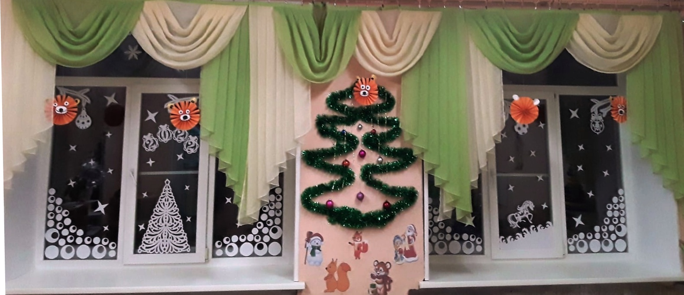
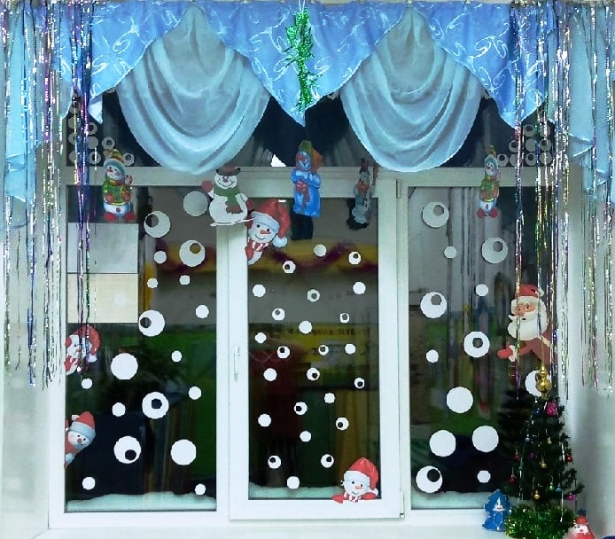

Приложение 7
СЦЕНАРИЙ НОВОГОДНЕГО УТРЕННИКА
ДЛЯ ДЕТЕЙ 1 МЛАДШЕЙ ГРУППЫ «НОВЫЙ ГОД ПРИШЕЛ К НАМ В ГОСТИ»

Действующие лица: Снегурочка; Дед Мороз.
Ход утренника:
Под музыку дети со Снегурочкой заходят в зал, подходят к ёлке.

Снегурочка:
Ой, какая красивая и нарядная ёлка у нас. Посмотрите.
У новогодней ёлки
Зелёные иголки.
И снизу до верхушки –
Красивые игрушки.
Висят на ветках шарики,
Волшебные фонарики.

Снегурочка: Давайте покажем ручками, какая у нас елочка. Пальчиковая игра «Ёлочка»
Перед нами ёлочка (стоя, дети соединяют кончики пальцев, делают «ёлочку»),
Шишечки (показывают кулачки),
Иголочки (указательные пальцы),
Шарики (пальцы сжимают в круг),
Фонарики (показывают «фонарики»),
Зайчики (показывают двумя пальчиками «ушки зайца»),
И мишки (показывают кулачками «мишку косолапого»).

Снегурочка: (помогает детям встать в круг, взяться за руки)
Встанем в дружный хоровод,
Здравствуй, ёлка, Новый год!

Хоровод «В лесу родилась ёлочка»

Снегурочка:
Молодцы, ребята! (повела детей на стульчики). Ой, послушайте, кто к нам идет?

Выход Деда Мороза.

Дед мороз: Здравствуйте, ребята! Какие все нарядные и красивые, и ёлочка у нас нарядная
Снегурочка: Только огоньки на ней не горят. Ты зажги их поскорей.
Дед мороз: Мы попросим елку нашу огоньками засверкать.
Будем топать, будем хлопать, нашу елку зажигать.
Повторяйте все за мною: Хлопай, топай, говори: «Наша елочка – гори!»
Дети хлопают и топают, огоньки на елке загораются.
Если погасить вам нужно
Огоньки на елке.
То тогда подуем дружно
На хвойные иголки. Дети дуют, огоньки гаснут.
Проводится игра «Игра с огоньками» (повторяется несколько раз)

Дед мороз: Ребята, вы мороза не боитесь? Ну, тогда скорей сюда. Крепче за руки держитесь, начинается игра (Снегурочка вместе с детьми подходят к Деду Морозу, помогает детям встать в круг).

Игра «Мы погреемся немножко…»
Дед мороз: Шустрые ребята! Согрели Дедушку Мороза! С хоровод вы со мной будете водить?

Хоровод «Маленькой ёлочке…»
Дед мороз: Молодцы, детишки! (аплодируют детям)
Праздник новогодний,
В двери к нам стучится,
Приглашает к елке,
Всех повеселиться.
Исполняется общий танец «Малыши-карандаши»

Снегурочка: Зима пришла веселая, все люди рады ей.
Она зовет на улицу и взрослых и детей.
А теперь все малыши в саночки садимся.
И под звонкий колокольчик в зимний лес помчимся.
Игровая «саночки»

Дед мороз: Ах! Какие ловкие ребята! Ах! Какие молодцы! Вам в честь праздничного дня
Есть подарок от меня. Раз, два, три, четыре, пять. Будем мы в снежки играть.
Игра в снежки

Снегурочка: Как мы весело играли, песни пели и плясали! Дедушка Мороз, ты подарки нам принёс?
Дед Мороз: Конечно, принёс! Снегурочка, помогай мне подарки детям раздавать! Мешок у меня очень большой! (Дед Мороз достаёт из мешка шоколадки и вместе со Снегурочкой раздаёт их детям).
Дед мороз: Подарки детям подарил, никого не позабыл.
К вам на праздник через год
Дед Мороз опять придет.
Вот настал момент прощанья, говорю вам: «До свиданья!

(Дети под музыку с воспитателем уходят в группу).

